Мастер- класс «Новогодняя игрушка»

Цель-изготовление новогодней игрушки своими руками.
Задачи:
-Ознакомить с историей новогодней игрушки;
-овладеть технологическим процессом изготовления игрушки из ткани и картона.
Тип занятия- мастер- класс.
Форма учебной деятельности- комбинированная (рассказ, беседа, практическая работа).
Материалы и инструменты:
Картон, ножницы, термоклей, ленты,шнуры.
Этапы проведения мастер-класса:
-организационный момент;
-рассказ об истории новогодней игрушки;
-демонстрация образцов;
-практическая работа;
-организация выставки;
-фото-сессия.

1.История новогодней игрушки
Первые ёлки в России появились в 19 веке. Их ставили на крыши и заборы питейных заведений как украшение. Украшать же ёлки начали в 1860-1870 гг., повторяя европейскую моду. Елочных игрушек русского производства тогда еще не было, их заказывали в Европе. Уже тогда елочные игрушки четко делились на украшения для состоятельных и для тех, кто победнее. Купить игрушку из стекла для жителя России конца XIX века — было то же самое, что современному россиянину купить машину. Ёлочные шары были тяжелыми, поскольку тонкое стекло научились делать лишь к началу 20 века.
Первые стеклянные игрушки на территории СССР начали делать в период Первой мировой войны в Клину. Там мастера-артельщики выдували стеклянные изделия для аптек и прочих нужд. Но в военные годы пленные немцы научили их выдувать шары и бусы. Клинская фабрика «Елочка», кстати, по сей день остается единственной в России фабрикой, которая делает бусы для елок.
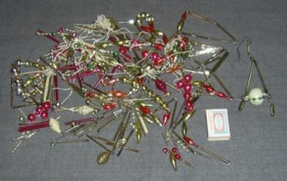
Помимо стекла игрушки делали из картона. В дореволюционной России был популярен «дрезденский картонаж» — игрушки, склеенные из двух половинок выпуклого тонированного картона
. 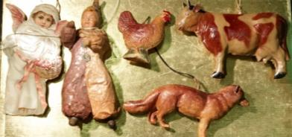
На елки вешали и красивых куколок с литографическими (бумажными) лицами, приклеенными к «телу» из ткани, кружев, бисера, бумаги. К XX веку лица стали делать выпуклыми, из картона, позже — фарфоровыми.
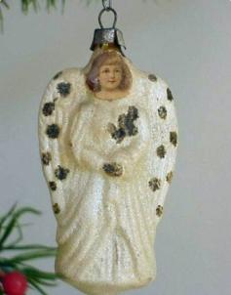
Были игрушки и из ваты, накрученной на проволочный каркас: так оформляли фигурки детей, ангелочков, клоунов, моряков. На елках развешивали бутафорские фрукты из папье-маше, бархата. На верхушке закрепляли Вифлеемскую звезду, шестиконечную, — в отличие от советской. А традиция увенчивать елку украшением в форме пики связана не с формой ледяных сосулек, а с дизайном военных касок времен кайзеровской Германии: пикообразные верхушки для елок начали делать именно там. Их украшали фигурками голубков, колокольчиками. Кстати, украшения в форме сосулек начали делать в СССР только во времена «оттепели».
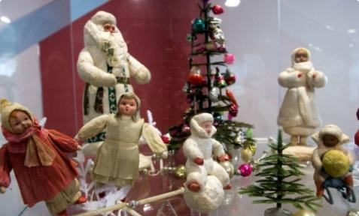
В 1925 году празднование Нового года в России было запрещено и возобновлено только в 1935-м. Но Новый год сделали советским праздником — соответственно, изменились и новогодние игрушки. Фигурки детей, клоунов, балерин, птиц, животных, фруктов и овощей, конечно, остались. А вместо ангелов появились пионеры, буденовцы, красноармейцы, женщины в красных косынках. Эра воздухоплавания отразилась на елках игрушками-дирижаблями с надписью «СССР», самолетиками, парашютами с крошечными парашютистами.
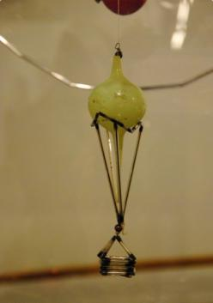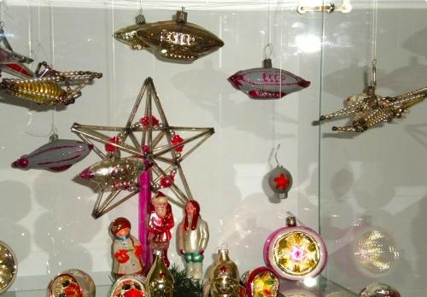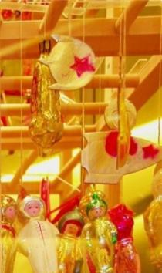
На елки вешали фигурки танков, сталинских броневиков. В конце 30-х на елках появились герои детской литературы — Иван Царевич, Руслан и Людмила, братец Кролик и братец Лис, Красная Шапочка, Кот в сапогах, Крокодил с Тотошей и Кокошей, доктор Айболит. С выходом на экраны фильма «Цирк» стали популярны фигурки на цирковую тематику.
В начале 1950-х, когда с продуктами в стране была напряженка, изготавливалось много игрушек в виде фруктов, ягод и овощей (разумеется, несъедобных). Появились и сказочные персонажи: Айболит, Дед Мороз, Снегурочка, Чиполлино, различные звери: белочки, медведи, зайцы. Тогда же, в 50-х, появилась мода на стеклянные бусы и композиции из стеклянных шариков, бус и палочек.
С выходом фильма "Карнавальная ночь" в 1956 году выпущены игрушки "Часы", со стрелками, установленными за пять минут до полуночи.
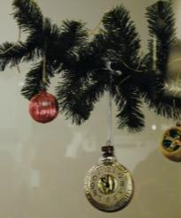
Источник фото
В 60-е с приходом моды на минимализм и авангард все максимально упростилось. Фигурки стали одутловатыми, росписи — самыми простыми. Но в это же время появился новый материал — поролон. Его начинают активно использовать в производстве елочных игрушек. Выпускали, к примеру, матрешек в поролоновых платках, из поролона делали хвостики и гребешки, свиные пятачки. Была игрушка в виде большого стеклянного шара, который с одной стороны был прозрачным, а с другой — посеребрен. В задней, серебряной стенке красиво отражалась поролоновая рыбка, «плавающая» внутри шара.
В производстве игрушек начинает активно использоваться пластмасса: в больших количествах выпускались, например, шары-прожекторы, шары-многогранники, как на дискотеках. Были пластмассовые прозрачные шары, внутри которых «летали» пластмассовые же бабочки. Дети разламывали эти шары и потом играли уже с бабочками. 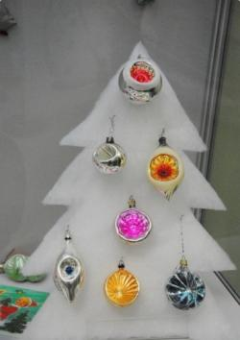
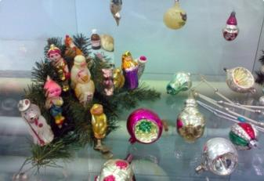

В 70-80е годы становятся популярными новогодние игрушки в виде шишек, колокольчиков и домиков:
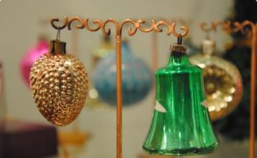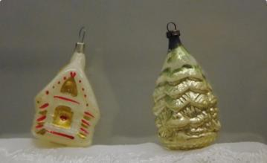

С начала 2000-х годов стали популярными оригинальные, «самодельные» игрушки.
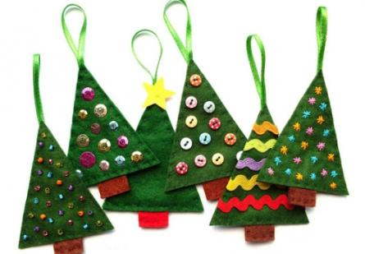

Практическая работа
Техника безопасности при работе с ножницами.
- Ножницы нельзя оставлять в открытом виде;
- Резать только сидя.
- Нельзя ножницы близко подносить к лицу;
- Передавать ножницы кольцами вперёд.
- Остатки клея удалить салфеткой.
Технологическая карта по изготовлению Новогоднего шара
1.Обвести треугольник на круге с обратной стороны так, чтобы углы его лежали на контуре окружности.
2.Согнуть треугольник по линиям.
3.Соединить боковыми сторонами 5 кругов в цепочку при помощи клея по намеченным линиям – получился 1 ряд.
4. Присоединить к каждому кругу ещё по одному, не склеивая их между собой, вставить между ними ещё по одному кругу. Таким образом во втором ряду мы соединяем 10 кругов.
5. После того, как мы соединили второй ряд кругов, начинаем присоединять третий ряд. В третьем ряду 5 кругов, как и в первом.
6. Дать шару просохнуть.
Дома вы можете украсить шар блёстками, дождём
1.Вырезать детали из цветной бумаги.
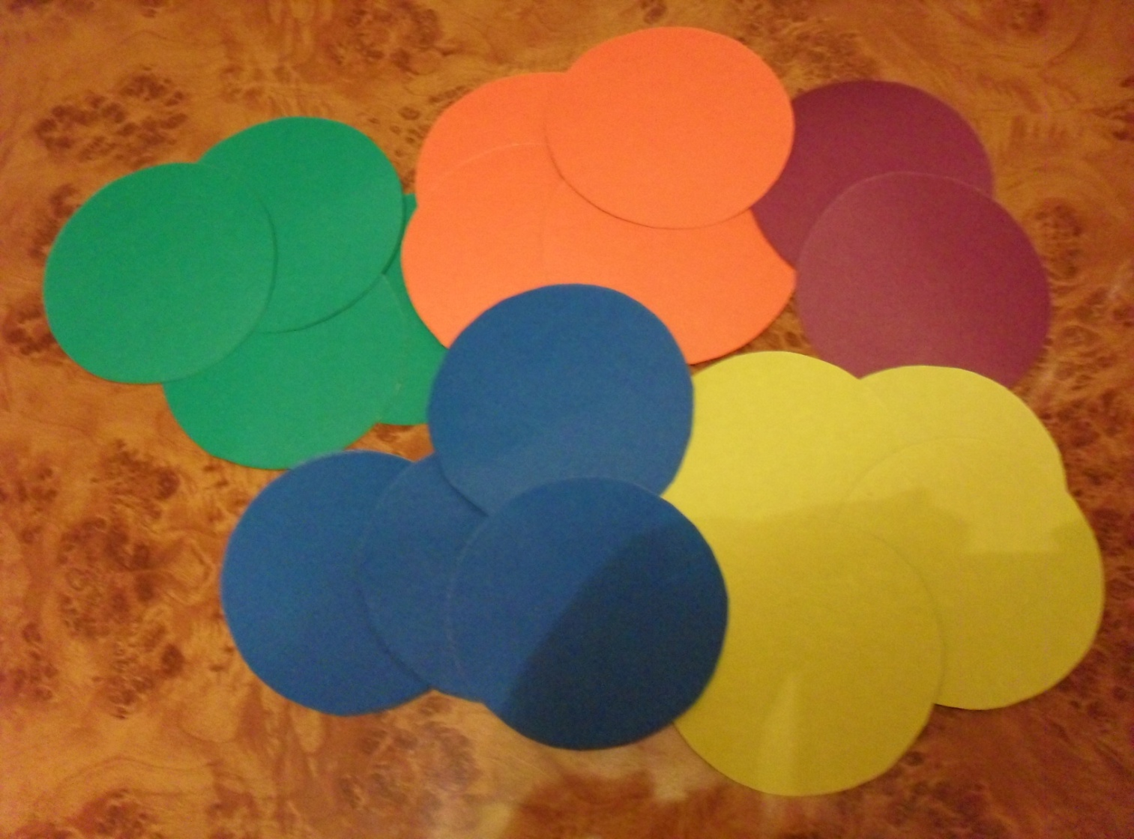
2. Обвести на каждом круге треугольник по контуру
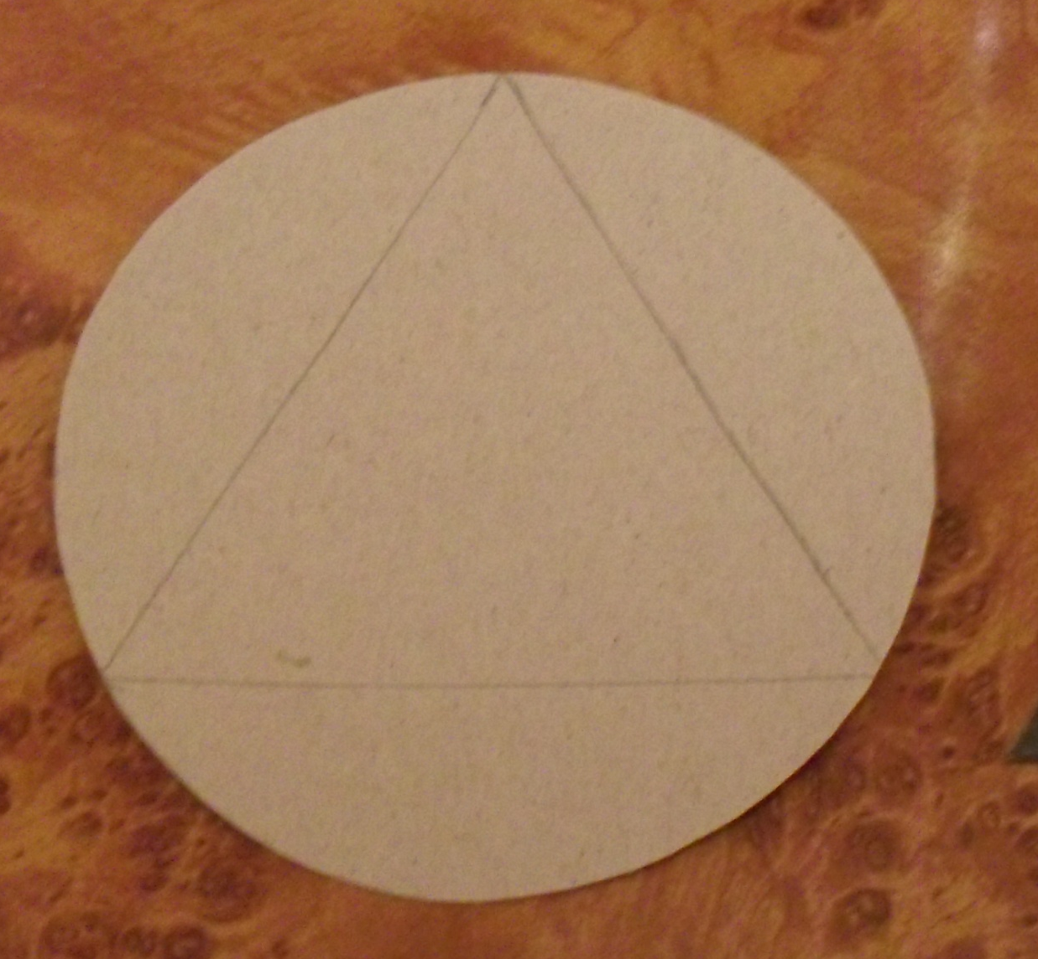

3. Согнуть круги по линиям треугольника
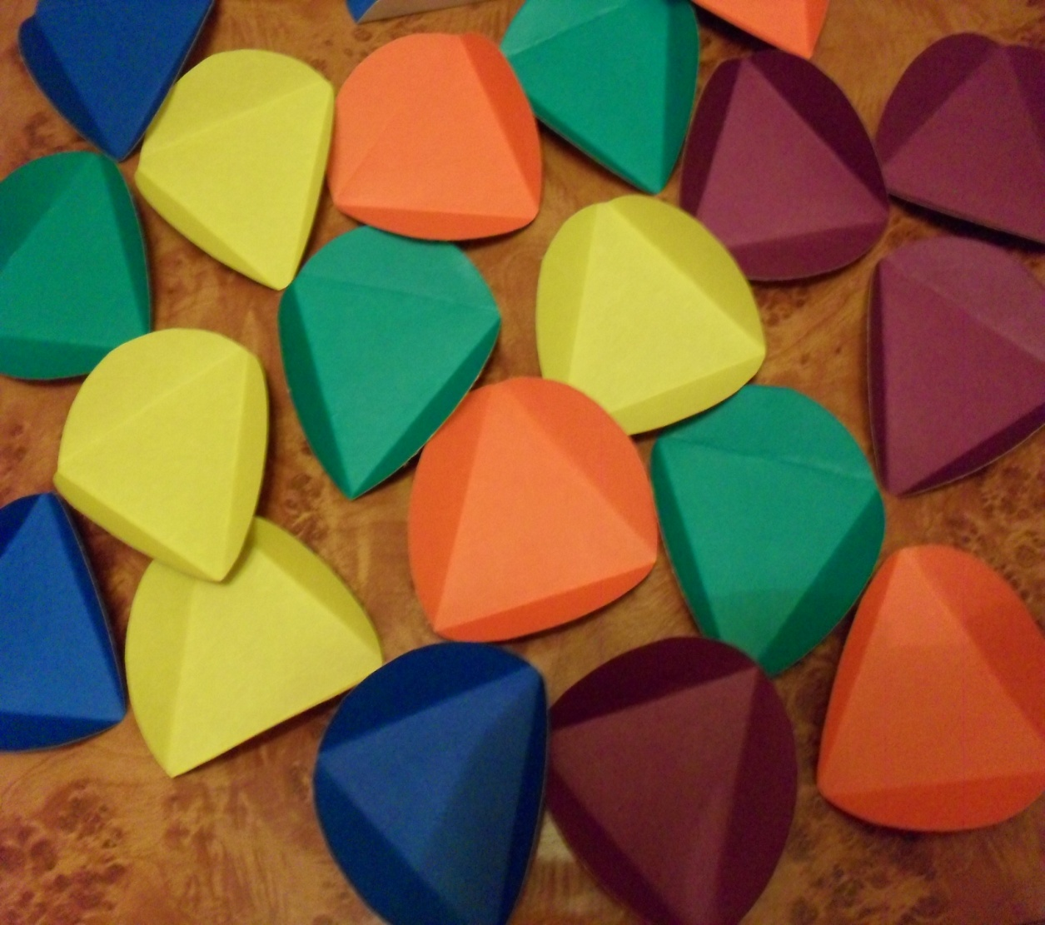

4. Ряд 1:
Соединить при помощи клея между собой 5 кругов боковыми сторонами треугольника, замкнуть цепочку
. 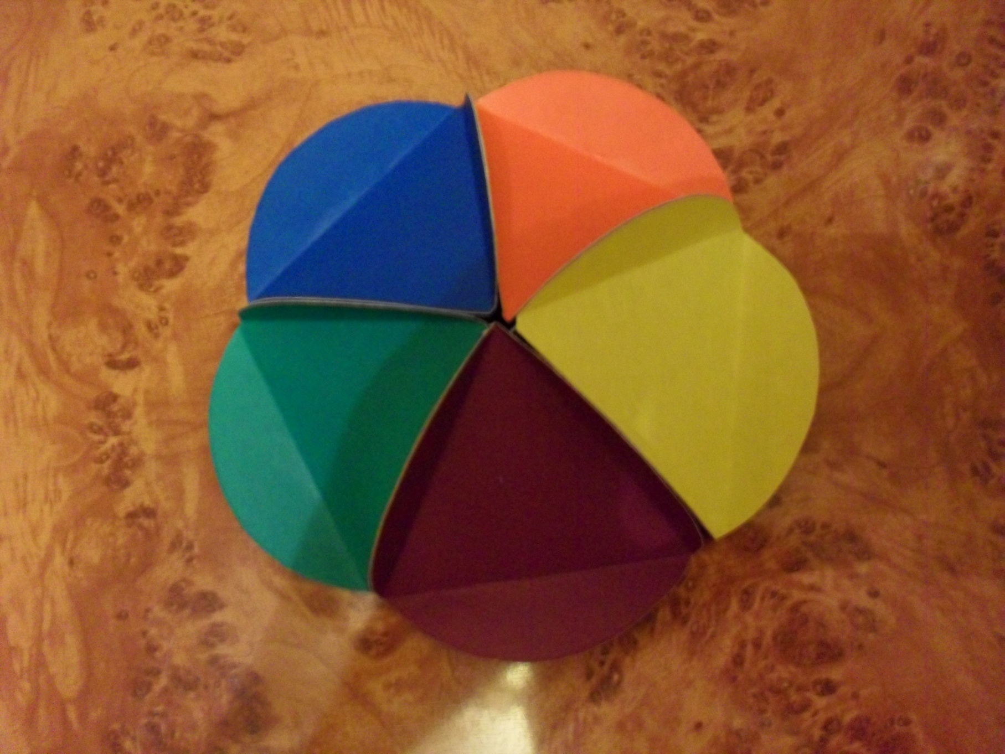
5.Ряд 2:
К каждому треугольнику присоединить ещё по одному, не соединяя их между собой
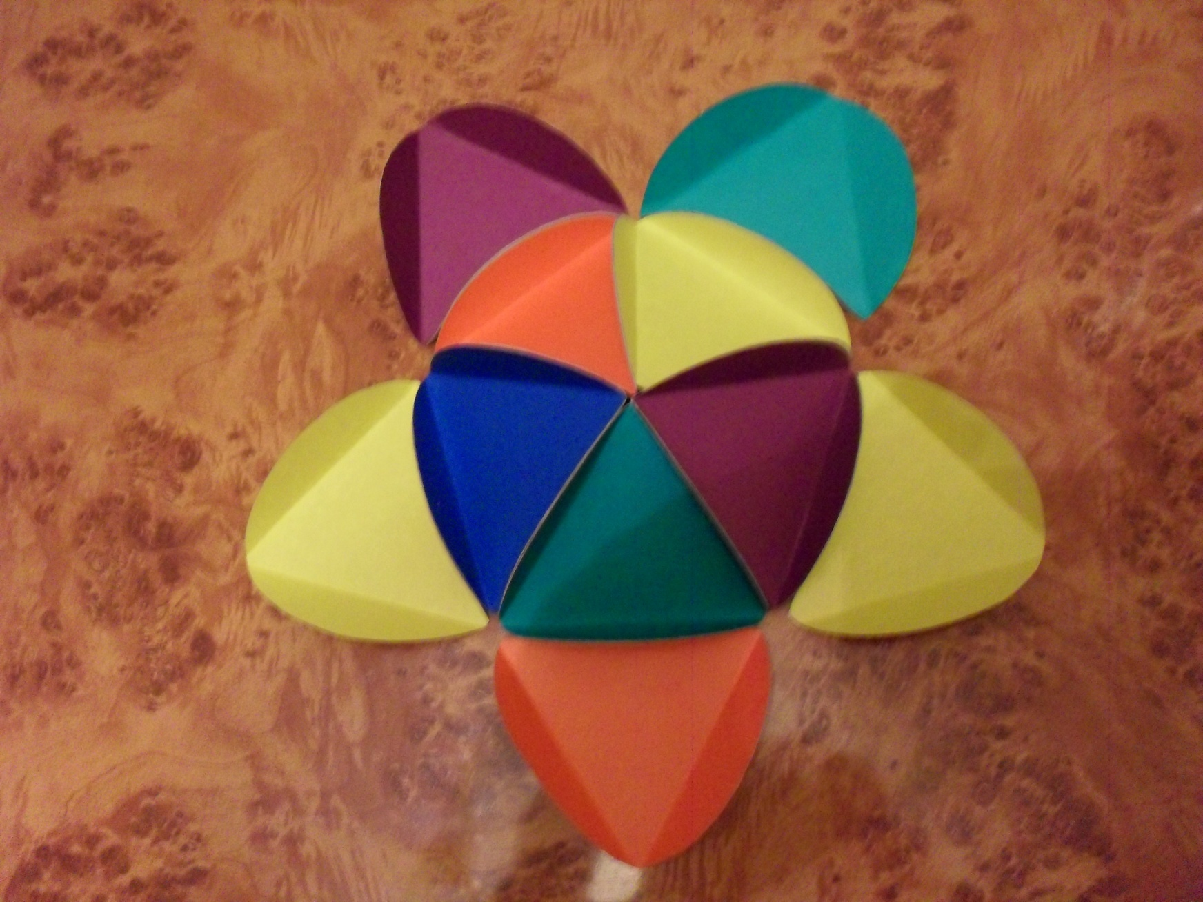
6.Ряд 2: Вставить между треугольниками ещё по одному, так мы получаем 10 кругов в ряду
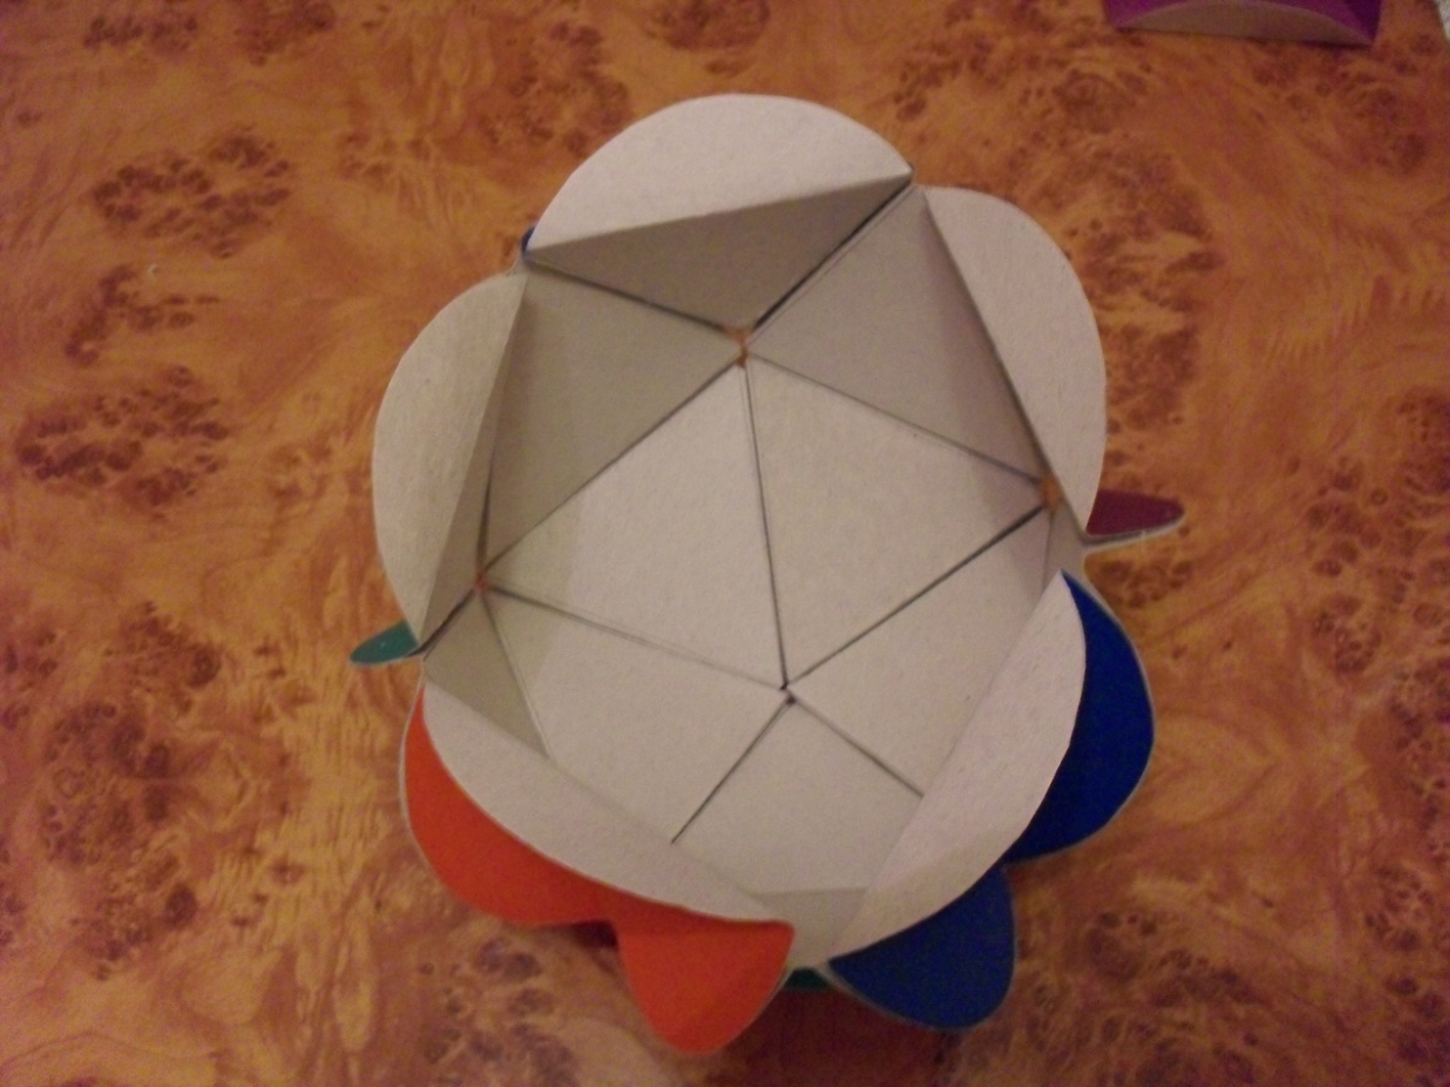
- Ряд:3 Присоединяем ещё 5 кругов, боковыми сторонами треугольника
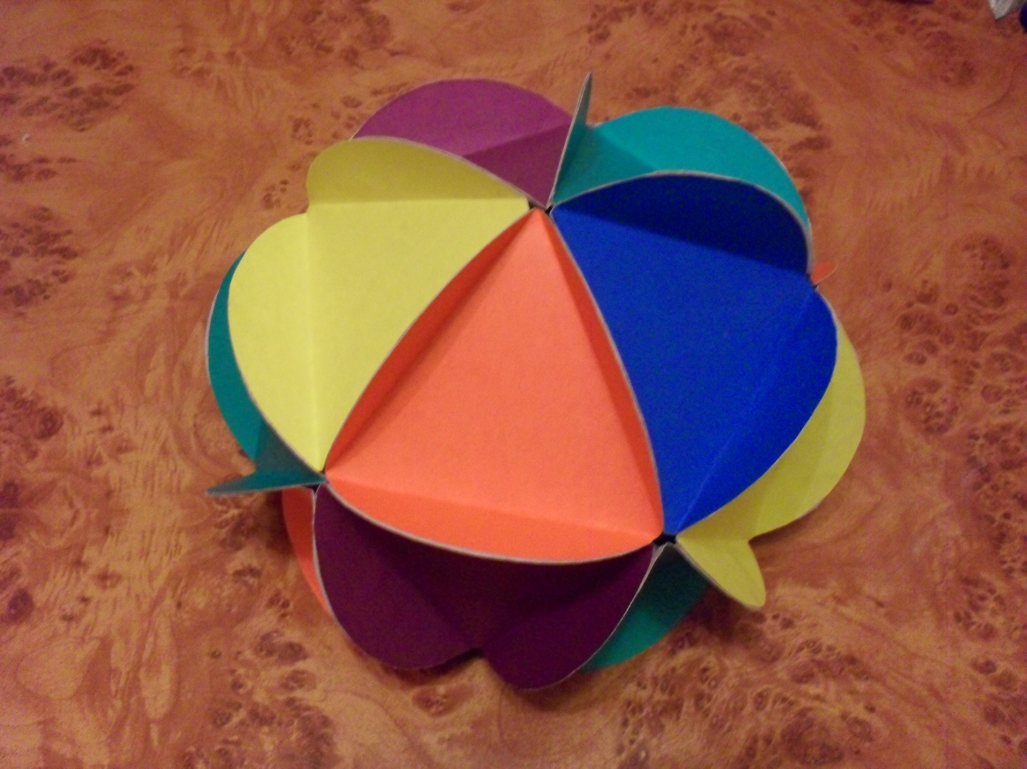
7.Игрушка готова

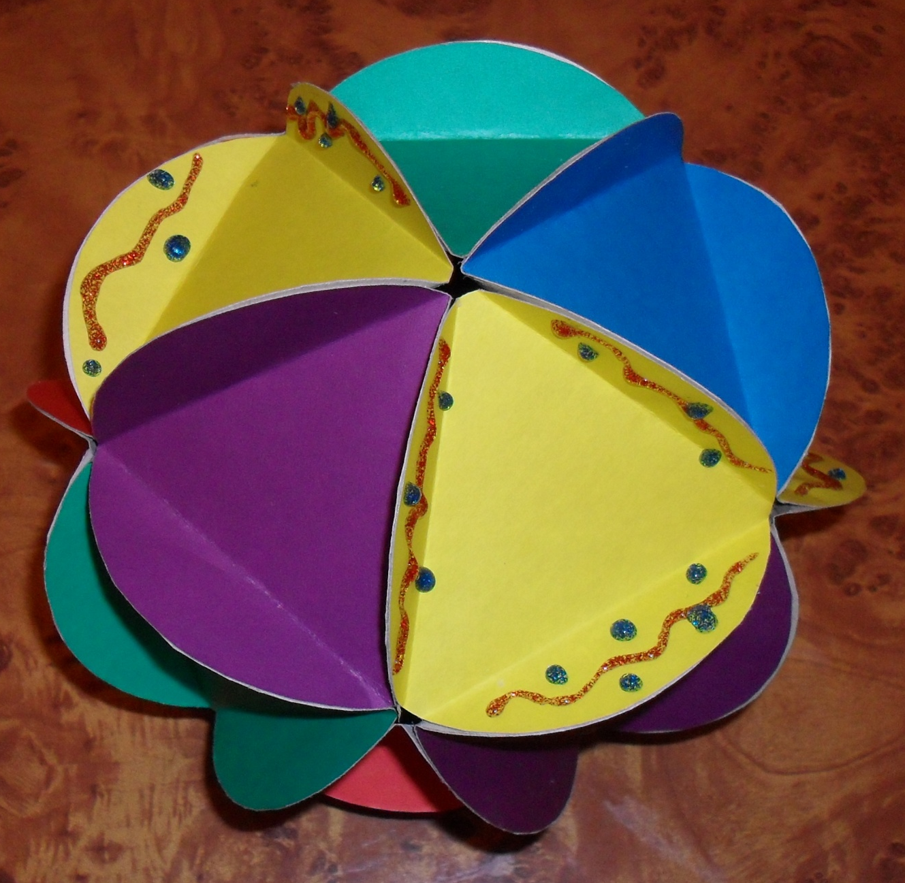
Завершение мастер класс.
- Приведите рабочее место в порядок
- Оцените свою работу:
- Аккуратность -3 балла,
- Эстетичность - 1 балл
- Самостоятельность – 1 балл
- Оцените урок: зелёный цвет - «интересно, много нового»
- красный - «не интересно, трудно или лень»

